**В текущем году на территории Веневского района завершено благоустройство общественных пространств**

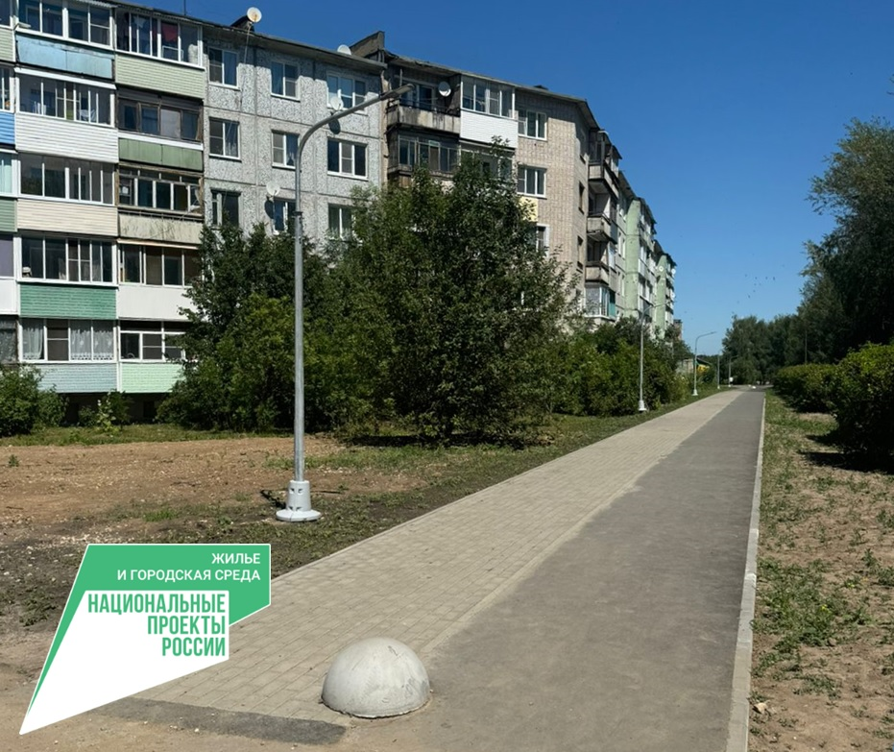

В текущем году в г. Веневе завершены работы по благоустройству общественных пространств.

При реализации федерального проекта «Формирование комфортной городской среды» национального проекта «Жилье и городская среда» были выполнены работы по благоустройству пешеходной зоны по улице Большие Городенцы вблизи многоквартирного дома № 17 микрорайона «Южный» в г. Веневе.

В 2025 году в рамках программы планируется продолжить благоустройство пешеходной зоны микрорайона «Южный». Проектом благоустройства предусмотрено выполнение работ по устройству пешеходной дорожки из плитки, асфальтированной велодорожки, замене опор уличного освещения, установке ограничителей движения автотранспорта.